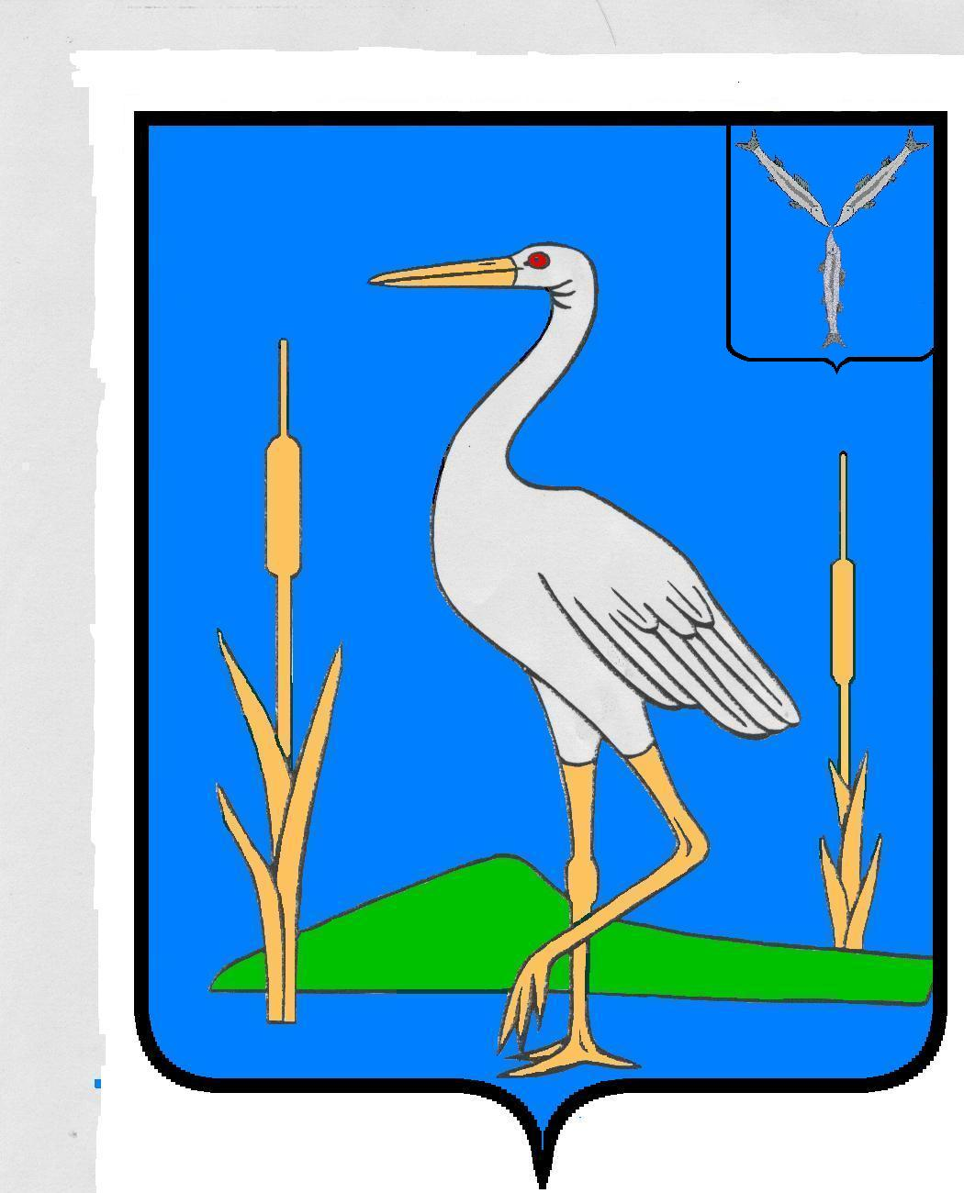
АДМИНИСТРАЦИЯ
РОМАНОВСКОГО МУНИЦИПАЛЬНОГО РАЙОНА
САРАТОВСКОЙ ОБЛАСТИ
ОТДЕЛ ОБРАЗОВАНИЯ
ПРИКАЗ № 53

от 04 апреля 2013 года р.п. Романовка

О проведении муниципального конкурса
ученических творческих и исследовательских
проектов по иностранным языкам
«Иностранные языки и филология»

В целях формирования у учащихся осознания важности изучения иностранного языка и родного языка как средства общения и познания в современном мире, выявления творчески одарённых, стремящихся к овладению знаниями обучающихся, углубления знаний обучающихся по иностранному языку.
ПРИКАЗЫВАЮ:
- Провести муниципальный конкурс ученических творческих исследовательских проектов по иностранным языкам «Иностранные языки и филология».
- Утвердить положение о конкурсе «Иностранные языки и филология» согласно приложению.
- Утвердить состав организационного комитета конкурса « Иностранные языки и филология» в составе:
-Дедова Л.А., директор МУ «МЦ» Романовского муниципального района;
- Ганькина О.А., руководитель РМО учителей иностранного языка, учитель английского языка МОУ Романовская СОШ;
- Утвердить состав жюри конкурса «Иностранные языки и филология» в составе:
- Дедова Л.А., директор МУ «МЦ» Романовского муниципального района;
- Ганькина О.А., руководитель РМО учителей иностранного языка, учитель английского языка МОУ Романовская СОШ;
- Хахулина Н.В., учитель немецкого языка МОУ Романовская СОШ.
5. Контроль за исполнением настоящего приказа возложить на директора МУ «Методический центр» Романовского муниципального района Дедову Л.А.

Начальник Л.Г.Калинина

С приказом ознакомлен:

Приложение
к приказу отдела образования
администрации Романовского МР
от 04.04.2013 г. № 53

ПОЛОЖЕНИЕ
о муниципальном конкурсе
ученических творческих исследовательских проектов
по иностранным языка
«Иностранные языки и филология»

В соответствии с планом основных мероприятий МУ «МЦ» объявляет о проведении муниципального конкурса творческих исследовательских проектов « Иностранные языки и филология» среди обучающихся 8-11 классов общеобразовательных учреждений Романовского района (далее Конкурс).
Цели конкурса:
- формирование у учащихся осознания важности изучения ИЯ и родного языка как средства общения и познания в современном мире;
- выявление творчески одаренных, стремящихся к овладению знаниями обучающихся;
- углубление знаний обучающихся по иностранному языку;
- демонстрация возможностей использования информационных технологий в школьном образовании.
- развитие интереса учащихся к исследовательской работе по иностранному языку, поддержки их в реализации творческих способностей.
Задачи конкурса:
- выявление опыта работы по использованию учащимися информационных технологий в учебном процессе;
- обмен опытом и знаниями среди учащихся;
- создание электронного банка презентаций школьников по ИЯ
- осуществление межпредметных связей;
- формирование коммуникативных качеств;
- раскрытие креативных способностей.
Номинации конкурса:
Конкурс проводится по номинациям.
- Лингвострановедение
- Язык в современном мире
- история языка

Условия конкурса
- К участию в конкурсе «Иностранный язык и филология» допускаются учащиеся 7,8,10 классов общеобразовательных учреждений.
- Подача заявок на участие в конкурсе до 10 апреля 2013 года. Заявки принимаются по адресу: 412270 р.п.Романовка, ул. Советская, д. 128.
методический кабинет(лично или по электронной почте: (gankinaolgaalekseevna@rumbler.ru)
- Форма заявки
Ф.И.О. участника (полностью)
район
образовательное учреждение
класс (в 2012-2013 уч.г.)
тема работы
Ф.И.О. руководителя (полностью)
телефон, электронный адрес

- Конкурсные работы принимаются до 17 апреля 2013 года на лазерном диске презентация.
5. Подведение итогов Конкурса. Итоги Конкурса будут объявлены 26 апреля 2013 г. на семинаре учителей иностранного языка района.
6. Все участники Конкурса получат сертификат участия.

Требования к творческим работам
Творческая работа представляет собой компьютерную презентацию. Количество слайдов в презентации: от 10 до 30. Титульный слайд должен содержать информацию: название работы, фамилия и имя конкурсанта, образовательное учреждение (полное название с указанием района), класс, научный руководитель, год создания проекта. Заключительный слайд должен содержать список использованной литературы и ресурсов.
К участию в конкурсе принимаются индивидуальные работы .Материалы проекта должны соответствовать требованиям научно- исследовательских работ ( приложение 1). Участники создают образовательную мультимедийную презентацию в поддержку современного урока или внеклассной работы по ИЯ. Создаваемая презентация может представлять собой коллекции фактов, аудио-видеофрагментов, графиков, сравнительных таблиц, справочных материалов, анимаций и др. Материалы в презентации, иллюстрирующие заданную тему, должны быть грамотно оформлены и логически взаимосвязаны. Обязательно указываются Интенет ресурсы, используемая литература.
Критерии оценки работ:
- самостоятельность;
- оригинальность;
- научность, обоснованность, достоверность;
- эстетичность оформления;
- творческий подход.

Приложение №1

Общие требования
1 | Композиционная целостность | 0-3 балла
2 | Соблюдение закона об авторских правах | 0-3 балла
3 | Цели , задачи проекта | 0-3 балла
Содержательные требования
4 | Актуальность | 0-3 балла
5 | Корректное использование факторологического и документального материала | 0-3 балла
6 | Наглядность | 0-3 балла
7 | Оригинальность | 0-3 балла
8 | Полнота изложения материала в рамках заявленной темы | 0-3 балла
Методические требования
9 | Воспитательная направленность | 0-3 балла
10 | Межпредметные связи | 0-3 балла
11 | Научность содержания ресурса, | 0-3 балла
12 | Наличие собственного исследования | 0-4 балла
13 | Заключение ,выводы по поставленной проблеме | 0-3 балла
Технические требования 0-3 балла
14 | Оптимальный объём | 0-3 балла
15 | Интерактивность | 0-3 балла
16 | Качество оптимизации графических и текстовых объектов | 0-3 балла
17 | Корректная работа ссылок и открытия файлов, читаемость текста | 0-3 балла
18 | Простота навигации | 0-3 балла
Эргономические требования
19 | Значимость содержательных компонентов по сравнению с внешними эффектами | 0-3 балла
20 | Учёт физиологических особенностей восприятия цветов и форм | 0-3 балла
Эстетические требования
21 | Отсутствие орфографических и пунктуационных ошибок, неэтичных компонентов | 0-3 балла
22 | Соответствие эстетического оформления функциональному назначению ресурса | 0-3 балла
23 | Упорядоченность и выразительность графических и изобразительных элементов | 0-3 балла
итого |  | 70 баллов

